МБДОУ детский сад № 33 «Светлячок»

Логопедическая газета для семей воспитанников

ВЫПУСК 1
Октябрь 2020

«Говорим вместе»

ТЕМА НОМЕРА
«Особенности речевого развития детей 5-6 лет»
Составитель: учитель-логопед Гречиха Л.Н.
Логопедия для родителей.

Приветствую вас, дорогие читатели. Сегодня речь пойдет про речевое развитие детей 5 - 6 лет. Пятилетки… Какой же это замечательный возраст. Дети как губка впитывают в себя новые знания. Они трудолюбивы, общительны. Но еще немного и кризис 7 лет. Так что наслаждаемся чудесным возрастом, дорогие родители.
Звукопроизношение. В возрасте пяти лет, как правило, заканчивается формирование звукопроизношения. В идеале ваш ребенок уже должен четко произносить все звуки, входящие в состав слова и предложений. Если в более раннем возрасте были допустимы замены более сложных по артикуляционному укладу звуки на более легкие, то в возрасте 5-6 лет этого не должно остаться.
С чем могут быть связаны нарушения в правильности произношения?
- Причиной может быть недоразвитый фонематический слух.
- Либо нарушение в строение и подвижности артикуляционного аппарата.
Фонематический слух. Обязательно обращайте внимание на уровень фонематического развития слуха вашего ребенка. Он влияет на способность овладеть звуковым анализом и синтезом. А это просто необходимо для успешного усвоения грамоты в школе.
Дети старшего дошкольного возраста начинают осознанно ориентироваться в звуковом составе слова. Сначала выделение отдельных звуков, потом дети учатся точно устанавливать нахождение того или иного звука в слове.
Как правило, дети сначала сами, спонтанно начинают выделять звуки в словах.
А вот более сложному звуковому анализу нужно учить. К шести годам ребенок может не только установить позицию звука (начало, середина, конец слова), но и назвать все звуки в слове по порядку. Но для этого, конечно же нужно с ребенком заниматься.
Словарный запас . Словарный запас продолжает набирать обороты. В речи ребенка этого возраста появляются собирательные существительные. (Существительные, обозначающие совокупность лиц, предметов, явлений как единство, как одно неделимое целое. Они не могут употребляться во множественном числе.) Например: родня, детвора, листва, бельё и пр.)
Ребенок вводит в речь прилагательные, обозначающие состав, состояние предметов (деревянный, замёрзший...), а также отвлечённые, абстрактные понятия (добрый, душевный...).
Дети шестого года жизни владеют обобщающими понятиями. Например: «транспорт», указывая, что транспорт бывает воздушный (самолет, вертолет...), водный (катер, паром...),наземный (автобус, поезд...), подземный (метро).
Имеют представление
- о сезонных изменениях в природе;
- о выращивании овощей и фруктов;
- о лесных ягодах и грибах;
- о хищных и травоядных, домашних и диких животных;
- о насекомых и птицах, рыбах.
Ориентируются в пространстве (право, лево, сзади...) и времени (вчера, сегодня, ночью...).
Знают
- названия месяцев, дней недели, части суток;
- название своей страны и столицы государства;
- географические понятия: море, река, горы, пустыня, лес;
- правила дорожного движения для пешеходов.

Грамматический строй речи. 5-6 летние дети все реже допускают ошибки при употреблении в речи форм, в которых чередуются звуки (например, хочу-хочут), так же у них меньше сложностей возникает при употреблении существительных множественного числа в именительном и родительном падежах (карандаши- нет карандашов). Пятилетние дети правильно
-употребляют как простые, так и сложные предлоги
-согласовывают существительное и прилагательное в роде, числе, падеже (желтое платье, нового мяча)
-согласовывают числительное с существительным (десять книг)
-подбирать синонимы и антонимы
-дифференцируют обобщающие понятия (домашние и дикие животные)
-подбирают однокоренные слова
Ребенок уже может контролировать свою речь, начинает критично относится в грамматическим ошибкам.
Связная речь. Старшие дошкольники с успехом осваивают одну из самых сложных речевых форм. Это монологическая форма речи. Используют ее при описании, рассуждении. Дети могут без дополнительных вопросов пересказать небольшой рассказ или сказку (примерно 40 предложений).
Ребенок уже понимает особенности построения развернутого высказывания.
В общении дети могут дать как краткие ответы, так и подробные, развернутые. Поэтому детям легко вступить в контакт.

Поиграйте с детьми

Самомассаж для лица.
Ручки растираем и разогреваем,
И лицо теплом своим мы умываем.
Грабельки сгребают все плохие мысли,
Ушки растираем вверх и вниз мы быстро.
Их вперед сгибаем, тянем вниз за мочки,
А потом уходим пальцами на щечки.
Щечки разминаем, чтобы надувались,
Губки разминаем, чтобы улыбались.
Мы теперь утятки - клювики потянем,
Разомнем их мягко, не задев ногтями.
Уголками губ мы щечки поднимаем,
А потом от носа вниз к губам стекаем.
Губки пожуем мы, шарики надуем
И губами вправо-влево потанцуем.
Мы язык за губку заворачиваем,
Кулачком по губе поколачиваем.
За другую губу заворачиваем
И другим кулачком поколачиваем.
Тянем подбородок и к ушам щипаем,
А потом по шейке ручками стекаем.

Поиграйте с язычком

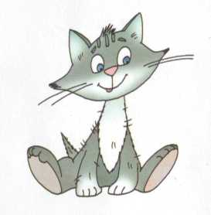
Артикуляционная сказка «Ленивый котёнок»
Жил-был ленивый котенок. Все время он лежал на крылечке. (Упражнение «лопаточка». Рот должен быть открыт, высунуть язык, расслабить его и в широком положении опустить на нижнюю губу.) Отшлепала его как-то бабушка(пя-пя-пя): «Мышей не ловишь!» Обиделся котенок и ушел в лес. Идет по тропинке, она то широкая, то узкая. (Язык широкий-узкий.) То горочка, то низинка. (Язык вверх-вниз.) Вдруг увидел он забор. (Упражнение «забор». Растянуть губы в улыбке, обнажив верхние и нижние зубы, которые стоят друг на друге, как заборчик.) За забором был дом с окошками.(«Трубочка-улыбка». Вытянуть сомкнутые губы вперед, удерживать их в таком положении - улыбнуться без напряжения, чтобы были видны передние верхние и нижние зубы. ) В домике жил петушок. Стали они жить вместе. Котенок помог петушку сделать ремонт — покрасил потолочек. («Маляр». Улыбнуться, открыть рот и «покрасить» кончиком языка твердое небо («потолок») делая движения языком вперед- назад, поглаживая небо.) Каждое утро они чистили зубы. («Почистили зубки». Улыбнуться, открыть рот и широким языком «почистить» верхние и нижние зубы с внутренней стороны, делая движение из стороны в сторону. Кончик языка двигается у верхних альвеол. ) Котик исправил часы. (Язык вправо-влево.) Петушок смолол зерно на мельнице. (Круговые движения языком.) Потом они пошли кататься на качелях.(Язык вверх-вниз.) Хитрая лиса решила украсть петушка. Стала она прыгать через забор.(Щелканье языком.) Зайчик все это увидел, решил предупредить петушка и забил в барабан. (Д-д-д-д!).

Поиграйте с детьми

Предложите ребёнку разгадать осенние загадки. С ними вы поможете малышу узнать больше об этом времени года, о том что случается в природе в эту пору.

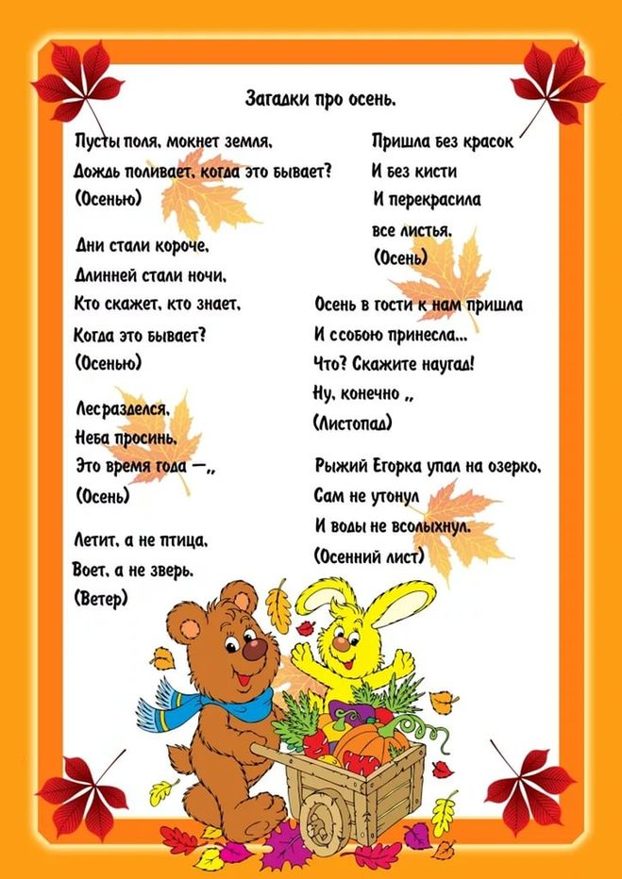
Поиграйте с пальчиками

Страничка для детей

Назови листочки. Найди в каждой строчке лишний листочек. 